Les produits (référence, libellé, prix unitaire)

Les clients (identité, nom, prénom, adresse, la date de la commande)

La commande (adresse de livraison, nombre de produits, quantité spécifiée pour chaque produit,)

|  |  |  |  |  |  |
| --- | --- | --- | --- | --- | --- |
| ID | ATTRIBUT | DESCRIPTION | TYPE | LONGAURE | CONTRAINT |
| 001 | PROref | Référence de produit | N | 4 | obligatoire |
| 002 | PROlib | Libellé de produit | A | 255 | obligatoire |
| 003 | PROpriU | Prix unitaire de produit | N | 6 | obligatoire |
| 004 | CLiden | Identité de client | AN | 5 | obligatoire |
| 005 | CLnom | Nom de client | A | 255 | obligatoire |
| 006 | CLpren | Prénom de client | A | 255 | obligatoire |
| 007 | CLadr | Adresse de client | AN | 255 | obligatoire |
| 008 | Date de la commande de client | Date de la commande de client | AN | 8 | obligatoire |
| 009 | Adresse de livraison de la commande | Adresse de livraison de la commande | AN | 8 | obligatoire |
| 010 | COnp | Nombre de produit du commande | N | 255 | obligatoire |
| 011 | COqu | Quantité spécifier de chaque produit de la commande | N | 255 | obligatoire |

 Les règles de gestion :

Les clients passent des commandes de produits. On mémorise la date de la commande

Pour chaque commande, le client précise une adresse de livraison

Réaliser un MCD :

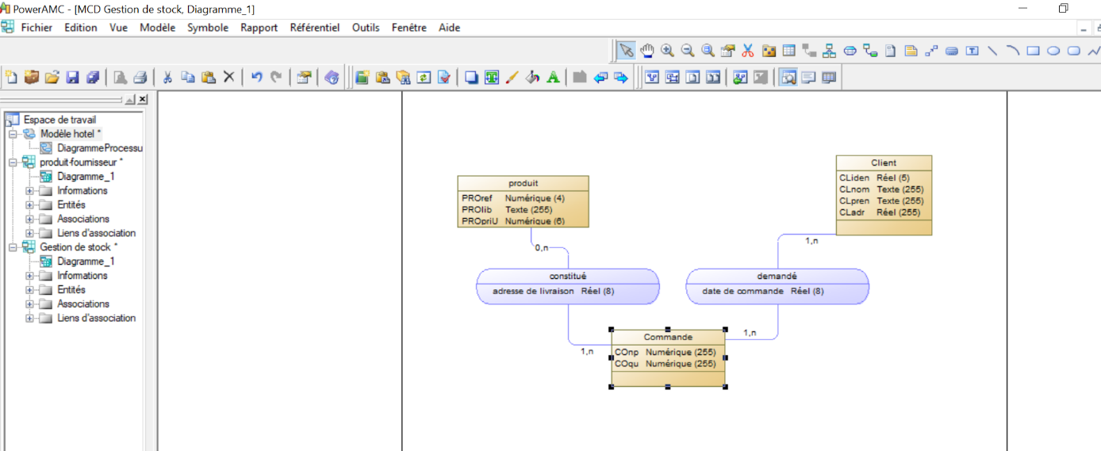

Déduire MLD :

Relation type (x,n)-(x-n), (x,n)-(x-n), :

Produits ( PROref, PROlib, PROpriU)

Clients (CLiden, CLnom, CLpren, CLadr,)

Commande (COnp , COqu)

Constitué (#PROref, #PROlib, # PROpriU,# COnp,# COqu ,adress de livraison)

Demandé (# COnp,# COqu,# CLiden,# CLnom,# CLpren,# CLadr, date de commande)

Déduire le modèle relationnel :

